2.pielikums. Uzņēmējdarbības reģionālā analīze

Uzņēmējdarbības reģionālā analīze, kā viens no Nacionālās vadlīnijas izstrādes posmiem, tika veikta, lai sniegtu pārskatu pār apstrādes rūpniecības un eksportspējīgāko pakalpojumu reģionālo izklājumu, kā arī lai identificētu attiecīgajā plānošanas reģionā dominējošās nozares. Plaša reģionālo rādītāju analīze ir ietverta ikgadējā pārskatā „Reģionu attīstība Latvijā”, tāpēc šajā pielikumā ir analizēta tikai papildus informācija, kas nav ietverta pārskatā. Pilna informācija par izmantotajiem datiem ir pieejama pielikuma 6.nodaļas 1.tabulā.
Latvijā apstrādes rūpniecībā kopumā bija nodarbināti 116 037 strādājošie, no kuriem 66 273 jeb vairāk nekā puse strādāja Rīgā. Salīdzinoši liels apstrādes rūpniecībā nodarbināto skaits bija arī Kurzemē, savukārt vismazākais darbinieku skaits apstrādes rūpniecībā bija Vidzemē.
Kopējais apstrādes rūpniecības apgrozījums valstī bija 4 817,3 milj. Ls. Ievērojamu īpatsvaru jeb 63% no kopējā apgrozījuma veidoja Rīgas plānošanas reģionā strādājošie ražotāji. Pārējo četru plānošanas reģionu kopējais apstrādes rūpniecības apgrozījuma apjoms bija 1 760,07 milj. Ls, starp kuriem lielāko īpatsvaru veidoja Kurzemes plānošanas reģions.
1.attēls
Apstrādes rūpniecības raksturojums reģionālajā griezumā
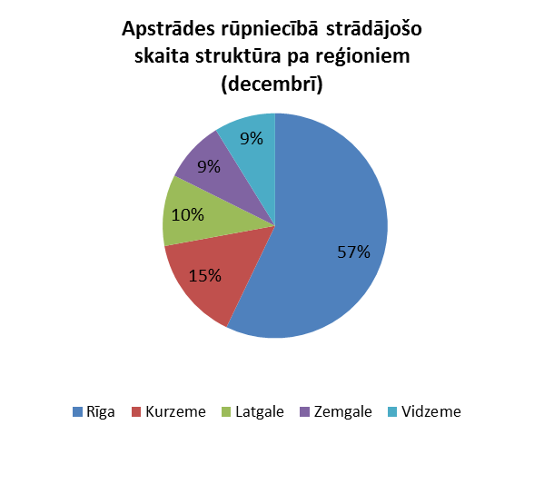 | 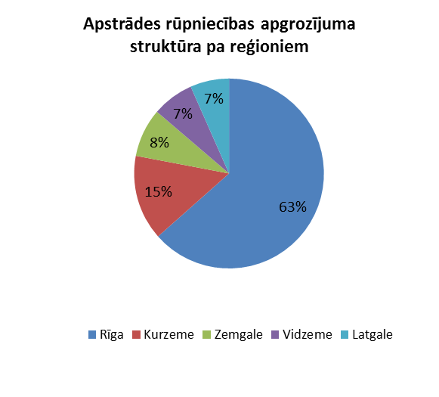

1. Rīgas plānošanas reģions
Lielākās apstrādes rūpniecības nozares Rīgas plānošanas reģionā bija pārtikas rūpniecība un kokapstrāde, ieņemot ievērojamu īpatsvaru reģiona apstrādes rūpniecībā nodarbināto skaita, kā arī apgrozījuma struktūrā.

2.attēls
Apstrādes rūpniecības raksturojums Rīgas plānošanas reģionā
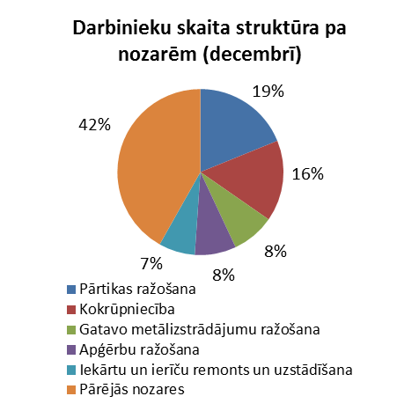 | 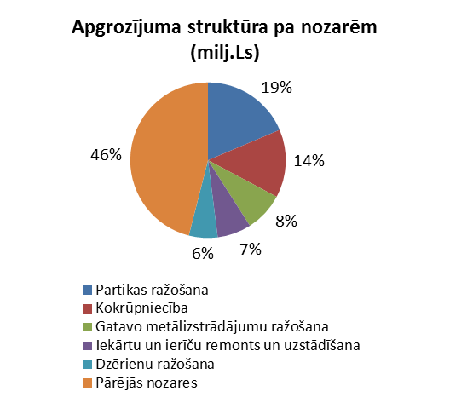
Rīgas plānošanas reģionā apstrādes rūpniecībā bija nodarbināti 66 273 strādājošo jeb 57% no kopumā 116 037 apstrādes rūpniecībā strādājošajiem valstī. Vairāk nekā puse (58%) reģiona rūpniecības sektora darbaspēka bija nodarbināta piecās nozarēs – pārtikas ražošanā (12 493), kokrūpniecībā (10 479), gatavo metālizstrādājumu ražošanā (5 545), apģērbu ražošanā (5350), kā arī iekārtu un ierīču remonta un uzstādīšanas jomā (4684). Jāatzīmē, ka pārtikas ražošana, kas darbinieku skaita ziņā bija lielākā rūpniecības nozare Rīgā, un tai sekojošā kokrūpniecība bija arī divas apgrozījuma ziņā ievērojamākās rūpniecības nozares reģionā. Ja kopējais apstrādes rūpniecības apgrozījums 2011.gadā Rīgā bija 3 057,25 milj. Ls, tad pārtikas ražošana un kokrūpniecības kopējais īpatsvars tajā bija 33%.
Taču, neraugoties uz iespaidīgo sniegumu, vidējās algas apmērs pārtikas ražošanā un kokrūpniecībā, lai arī pārsniedza vidējo līmeni attiecīgajās nozarēs valstī, tomēr atpalika no vislabāk apmaksātajām rūpniecības nozarēm Rīgas reģionā. Tā, piemēram, pārtikas ražošanā vidējā alga bija 351,95 Ls, kokrūpniecībā – 403,71 Ls, kamēr vislabāk atalgotajā apstrādes rūpniecības nozarē – farmācijā strādājošo vidējais atalgojums bija 730,08 Ls. Līdzās farmācijai augsta vidējā alga tika maksāta arī dzērienu ražošanā – 612,78, kā arī datoru, elektronisko un optisko iekārtu ražošanā – 596,92 Ls. Jāatzīmē, ka lielāku algu par valstī vidējo Rīgā maksāja 13 no pavisam 24 apstrādes rūpniecības nozarēm, tādējādi vidējā alga apstrādes rūpniecībā reģionā (423,7 Ls) tikai par 6,56 Ls atpalika no vidējās algas valstī.
Analizējot uzņēmējdarbības infrastruktūru Rīgas plānošanas reģionā ir identificējams, ka tā ir pietiekama, gan no esošo industriālo teritoriju aspekta, gan no potenciāli pieejamo teritoriju aspekta. Vienlaikus veicot Rīgas plānošanas reģionā industriālajās zonās darbojošos uzņēmumu viedokļa apzināšanu, ir identificēts, ka būtiskākās problēmas sagādā industriālo zonu infrastruktūras kvalitāte attiecībā uz nesakārtotiem pievadceļiem un nepilnīgas inženierkomunikācijas (ūdensapgāde, siltumapgāde, gāzes apgāde, nepietiekamas elektroenerģijas jaudas, interneta pieejamība u.tml.).

2. Latgales plānošanas reģions
Lielākā Latgales plānošanas reģiona apstrādes rūpniecības nozare bija pārtikas ražošana, ieņemot pirmo vietu ne tikai nodarbināto skaita ziņā, bet arī apgrozījuma ziņā ievērojami pārsniedzot pārējās apstrādes rūpniecības nozares.

3.attēls
Apstrādes rūpniecības raksturojums Latgales plānošanas reģionā
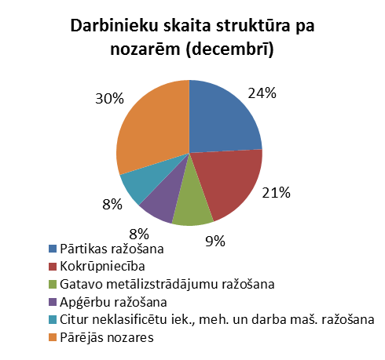 | 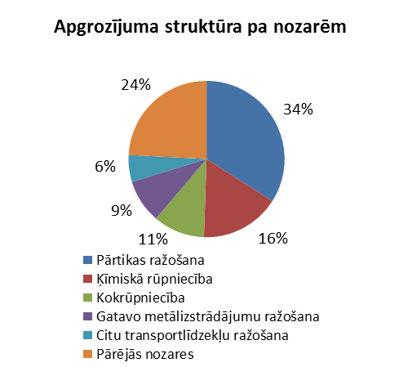
Salīdzinājumā ar pārējiem reģioniem Latgalē apstrādes rūpniecība veidoja mazāko apgrozījumu – 319,16 milj. Ls, lai gan kopumā apstrādes rūpniecībā strādāja vairāk darbinieku nekā Vidzemē vai Zemgalē. Tāpat kā Rīgā un visā Latvijā darbinieku skaita un apgrozījuma ziņā lielākā rūpniecības nozare reģionā bija pārtikas ražošana. Nodarbinot 2 876 darbiniekus, pārtikas ražošana 2011.gadā sasniedza 108,66 milj. Ls lielu apgrozījumu – vairāk nekā divkārt pārsniedzot apgrozījuma apjomu ķīmisko vielu ražošanā (52,62 milj. Ls). Otrajā vietā darbinieku skaita ziņā sekoja kokapstrāde ar 2 423 darbiniekiem, kas apgrozījuma ziņā bija trešā lielākā nozare reģionā (34,11 milj. Ls), savukārt trijnieku noslēdza gatavo metālizstrādājumu ražošana, kurā bija nodarbināti 1 105 darbinieki. Trijās darbinieku skaita ziņā lielākajās nozarēs koncentrējās vairāk nekā puse (53%) reģiona apstrādes rūpniecībā strādājošo skaita. Lai gan ārpus darbinieku skaita ziņā lielākajām nozarēm, nozīmīgu vietu Latgales apstrādes rūpniecības struktūrā pagājušā gadā iezīmēja ķīmisko vielu rūpniecība, uzrādot 52,62 milj. Ls lielu apgrozījumu. Tas veidoja 16% no kopējā reģiona rūpniecības apgrozījuma 2011.gadā, kamēr valstī ķīmisko vielu un ķīmisko produktu ražošanas apgrozījuma īpatsvars kopējā apstrādes rūpniecībā bija tikai 3%.
Lielākā vidējā alga Latgalē tika maksāta datoru, elektronisko un optisko iekārtu ražošanā (647,68 Ls), par 49,62 Ls pārsniedzot vidējo atalgojumu nozarē valstī, kas bija 598,06 Ls. Jāatzīmē, ka vairāk nevienā no pārējiem reģioniem atalgojums konkrētajā nozarē nepārsniedza valstī vidējo. Otru augstāko atalgojumu reģionā saņēma elektrisko iekārtu ražošanā strādājošie (454,79 Ls), lai gan tas atpalika no valstī vidējās algas šajā nozarē. Kā jau tika minēts, Latgales rūpniecībā būtisku vietu ieņēma ķīmisko vielu un ķīmisko produktu ražošana, attiecīgi arī vidējā alga reģionā bija salīdzinoši augsta – 447,20 Ls. Lai gan tas nebija augstākais vidējais atalgojums apstrādes rūpniecībā reģionā, tas bija augstākais vidējais atalgojums konkrētajā nozarē, salīdzinot ar pārējiem reģioniem.

3.Vidzemes plānošanas reģions
Vidzemes plānošanas reģionā līderpozīcijas nodarbināto skaita un apgrozījuma ziņā ieņēma kokrūpniecība, kam sekoja pārtikas ražošana. Ievērojamu īpatsvaru kopējā reģiona apstrādes rūpniecības apgrozījumā veidoja arī nemetālisko minerālu izstrādājumu un dzērienu ražotāji, kā arī mēbeļu ražotāji.
4.attēls
Apstrādes rūpniecības raksturojums Vidzemes plānošanas reģionā
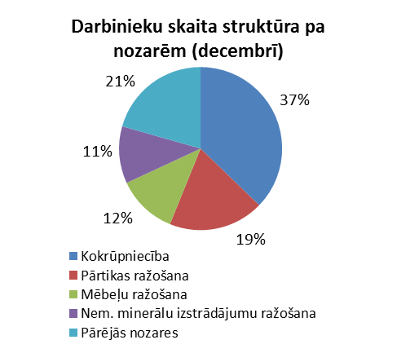 | 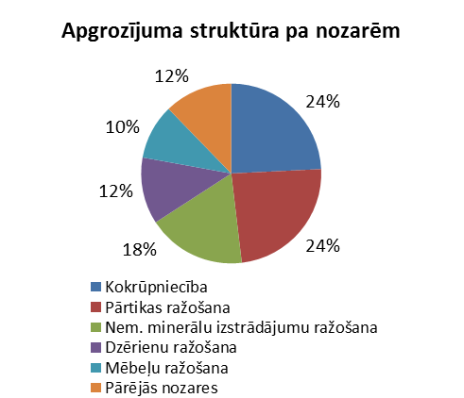

Salīdzinot ar pārējiem reģioniem, Vidzemē apstrādes rūpniecībā bija nodarbināts vismazākais strādājošo skaits– kopumā 10 232 darbinieki. No tiem 3 809 darbinieki strādāja kokrūpniecībā, 1 935 – pārtikas ražošanā, bet 1 222 – mēbeļu ražošanā. Vairāk nekā 1 000 darbinieku bija iesaistīti arī nemetālisko minerālu izstrādājumu ražošanā – 1 160. Šajās nozarēs tika nodarbināti gandrīz 80% no reģiona apstrādes rūpniecībā strādājošo kopskaita, un to kopējais apgrozījums veidoja 76% no rūpniecības apgrozījuma reģionā. Apgrozījuma ziņā lielākā nozare bija kokrūpniecība (83,05 milj. Ls), no tās tikai mazliet atpalika pārtikas ražošana, kuras apgrozījums pagājušā gadā veidoja 81,92 milj. Ls, nemetālisko minerālu izstrādājumu ražošana (60,77 milj. Ls) un dzērienu ražošana (41,15 milj. Ls). Vienlaicīgi jānorāda, ka Vidzemes kokrūpniecības un pārtikas rūpniecības apgrozījuma īpatsvars no kopējā 2011.gada apgrozījuma šajās nozarēs bija attiecīgi tikai 11% un 8%. Turpretī Vidzemes nemetālisko minerālu izstrādājumu un dzērienu ražotāji spēja nodrošināt attiecīgi 24% un 17% no kopējā apgrozījuma šajās nozarēs, reģionu vērtējumā atpaliekot tikai no Rīgas. Kā liela Vidzemes reģiona nozare jāpiemin arī mēbeļu ražošana, kuras gada apgrozījums (33,98 milj. Ls), izņemot Rīgu, bija lielākais valstī, veidojot 27% no kopējā mēbeļu ražošanas apgrozījuma Latvijā.
Lielākā vidējā alga apstrādes rūpniecības sektorā tika maksāta nemetālisko minerālu izstrādājumu ražošanā. Šajā nozarē strādājošie 2011.gadā saņēma vidēji 573,69 Ls, kas vienlaicīgi pārsniedza ne tikai nozares vidējo algu (506,79 Ls), bet arī vidējo atalgojumu, kas tika izmaksāts Rīgā (537,10 Ls). Vidēji 546,04 Ls saņēma dzērienu ražošanā strādājošie, kas gan atpalika no nozares vidējās algas. Trešā augstākā vidējā alga tika maksāta gumijas un plastmasas izstrādājumu ražošanā (460,09 Ls), kas par 30% pārsniedza vidējo algu nozarē. Vienlaicīgi gumijas un plastmasas rūpniecība Vidzemē veidoja tikai 1,6% no kopējā apstrādes rūpniecības apgrozījuma reģionā un 4% no kopējā nozares apgrozījuma valstī. Jāatzīmē, ka arī pārtikas ražošanā (325,99 Ls) un mēbeļu ražošanā (330,03 Ls), kas abas bija starp apgrozījuma ziņā lielākajām reģiona rūpniecības nozarēm, atalgojums pārsniedza vidējo algu šajās nozarēs. Virs nozares vidējā līmeņa atalgojumu saņēma arī ādas un ādas izstrādājumu ražošanā strādājošie (261,21 Ls). Savukārt kokrūpniecībā, kas apgrozījuma ziņā bija lielākā reģiona rūpniecības nozare, atalgojums bija 234,47 Ls jeb zemāks par nozares vidējo algu (341,47 Ls).

4.Kurzemes plānošanas reģions
Kurzemes plānošanas reģionā lielākā apstrādes rūpniecības nozare darbinieku skaita ziņā bija pārtikas ražošana, kam sekoja kokrūpniecība un metālu ražošana. Savukārt, vērtējot lielākās reģiona nozares apgrozījuma ziņā, īpaši jāatzīmē metālu ražošana.
5.attēls
Apstrādes rūpniecības raksturojums Kurzeme plānošanas reģionā
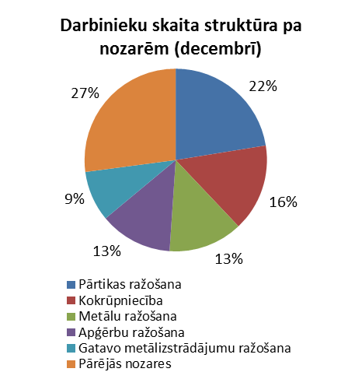 | 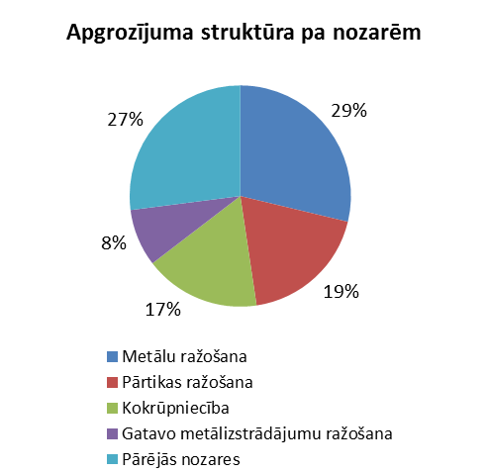

2011.gadā kopējais reģiona apstrādes rūpniecības apgrozījums bija 699,55 milj. Ls, un sektorā tika nodarbināts 17 401 strādājošais. Ievērojot šos rādītājus, Kurzemes rūpniecība atpalika tikai no Rīgas. Detalizēti aplūkojot darbinieku struktūru, redzams, ka 3 907 darbinieki jeb mazliet vairāk nekā viena piektā daļa no visiem rūpniecībā strādājošajiem strādāja pārtikas ražošanā. Par 30% mazāk cilvēku jeb 2 691 strādāja koksnes, koka un korķa izstrādājumu ražošanā, savukārt darbinieku skaita ziņā trešā lielāka nozare bija metālu ražošana, kas nodarbināja 2 291 cilvēku. Salīdzinoši daudz darbinieku bija iesaistīti arī apģērbu ražošanā – 2 243 jeb 22% no kopējā apģērbu ražošanā strādājošo skaita valstī. Darbinieku skaita ziņā trīs lielākās reģiona nozares pagājušā gadā uzrādīja arī augstākos apgrozījuma apjomus – pārtikas ražošanas, kokrūpniecības un metālu ražošanas kopējais apgrozījums bija 451,83 milj. Ls jeb 65% no kopējā rūpniecības apgrozījuma reģionā. Starp šīm nozarēm neapstrīdamas līderpozīcijas ieņēma metālu ražošana. Tās gada apgrozījums (201,04 milj. Ls) ne tikai ievērojami pārsniedza reģiona pārtikas ražotāju kopējo apgrozījumu (132,24 milj. Ls) un reģiona kokrūpniecības apgrozījumu, kas 2011.gadā bija 118,55 milj. Ls, bet arī veidoja 60% no nozares kopējā apgrozījuma valstī. Jāatzīmē, ka arī pārtikas ražotājiem un kokrūpniekiem Kurzemē veicās labāk nekā Latgalē, Vidzemē un Zemgalē, to apgrozījums atpalika tikai no Rīgas reģiona.
Kurzemes kā spēcīga rūpnieciskā reģiona pozīcijas apliecināja arī atalgojuma apmērs – 2011.gadā vidējā alga apstrādes rūpniecībā bija 394,87 Ls. Lai gan tas bija mazāk nekā vidējais atalgojums valstī, starp citiem reģioniem augstāks atalgojums bija vēl tikai Rīgā. Nozaru skatījumā visaugstākā vidējā alga tika maksāta trīs nozarēs, kuru kopējais apgrozījums 2011.gadā veidoja tikai aptuveni 3% no kopējā rūpniecības apgrozījuma reģionā. Tā lielāko vidējo algu reģionā saņēma koksa un naftas pārstrādes produktu ražošanā nodarbinātie – 614,87 Ls, kas gandrīz divkārt pārsniedza vidējo algu nozarē (311,91 Ls). Otra augstākā vidējā alga tika maksāta gumijas un plastmasas izstrādājumu ražošanā (596,54 Ls), kas par 67% pārsniedz nozares vidējo algu (356,14 Ls). Tālāk sekoja elektrisko iekārtu ražošana ar 591,53 Ls lielu vidējo atalgojumu, kas arī bija vairāk nekā nozarē vidēji (536,39 Ls). Vienlaicīgi jāatzīmē, ka vidējo algu apmēri minētajās nozarēs pārsniedza arī vidējo atalgojumu, kas šajās nozarēs tika maksāts citos reģionos.

5.Zemgales plānošanas reģions
Zemgales plānošanas reģionā divas lielākās apstrādes rūpniecības nozares bija kokrūpniecība un pārtikas ražošana. Attiecīgi – kokrūpniecība bija darbinieku skaita ziņā, bet pārtikas ražošana – apgrozījuma apjoma ziņā lielākās nozares Zemgalē. Kā būtiska Zemgales apstrādes rūpniecības nozare jāatzīmē arī automobiļu, piekabju un puspiekabju ražošana, kas deva ievērojamu ieguldījumu nozares apgrozījumam Latvijā.

6.attēls
Apstrādes rūpniecības raksturojums Zemgales plānošanas reģionā
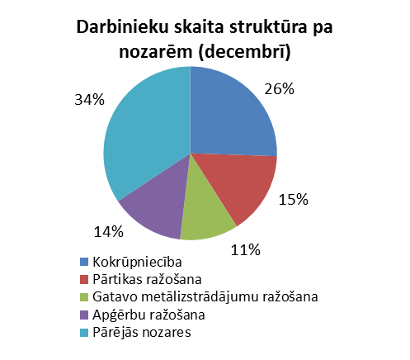 | 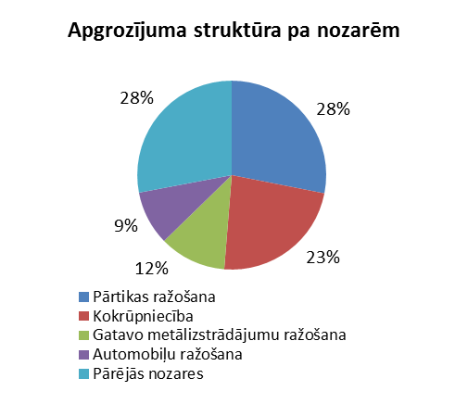

2011.gadā reģionā apstrādes rūpniecībā bija nodarbināti 10 244 darbinieki, savukārt kopējais rūpniecības apgrozījums bija 398,54 milj. Ls. Līdzīgi kā citos reģionos starp darbinieku skaita ziņā lielākajām nozarēm bija kokrūpniecība un pārtikas ražošana, kurās strādāja attiecīgi 2 616 un 1 581 darbinieks, savukārt 1 415 strādājošo bija iesaistīti apģērbu ražošanas sektorā. Pie darbinieku skaita ziņā lielākajām nozarēm vēl varēja arī pieskaitīt gatavo metālizstrādājumu ražošanu, kurā strādāja 1118 cilvēki. Kopumā četrās lielākajās nozarēs strādāja 66% no rūpniecībā strādājošo kopskaita reģionā. Apgrozījuma ziņā lielākā reģiona nozare bija pārtikas ražošana (111,95 milj. Ls), kam sekoja kokrūpniecība (92,39 milj. Ls). Lielāko nozaru trijnieku noslēdza gatavo metālizstrādājumu ražošana ar apgrozījumu 45,64 milj. Ls apmērā. Interesanti, ka salīdzinājumā ar citiem reģioniem lielāku īpatsvaru Zemgales rūpniecības apgrozījuma struktūrā ieņēma automobiļu, piekabju un puspiekabju ražošana – nozares 37,07 milj. Ls lielais apgrozījums veidoja 9% no kopējā rūpniecības apgrozījuma reģionā. Turklāt Zemgales automobiļu rūpniecība deva vairāk nekā pusi (54%) no nozares apgrozījuma valstī.
Lielākā vidējā alga apstrādes rūpniecības sektorā tika maksāta automobiļu, piekabju un puspiekabju ražošanā – 813,07 Ls, kas to padarīja par visdāsnāk atalgoto rūpniecības nozari reģionā. Vienlaicīgi jāatzīmē, ka šis bija visaugstākais atalgojums, kāds 2011.gadā tika maksāts kādā no rūpniecības nozarēm reģionos un par 36% pārsniedza nozares vidējo algu (595,78 Ls). Par 238,52 Ls mazāka bija vidējā alga gatavo metālizstrādājumu ražošanā (574,55 Ls), kas, neraugoties uz to, bija lielāka nekā jebkurā citā reģionā vai nozarē vidēji (403,27 Ls). Vislabāk atalgoto rūpniecības nozaru trijnieku noslēdza dzērienu ražošana, kurā vidējā alga 2011.gadā bija 491,00 Ls, kas gan bija krietni mazāk nekā vidējā alga nozarē (582,99 Ls).

6. Valsts ieņēmumu dienesta dati pa reģioniem (2011.gads)
1.tabula
 |  | Darbinieku skaits (decembrī) | Apgrozījums  Milj.Ls | Vid. Alga Ls
Kurzemes plānošanas reģions
10 Pārtikas produktu ražošana | Kurzeme | 3 907 | 132,24 | 252,34
11 Dzērienu ražošana | Kurzeme | 78 | 11,04 | 560,71
13 Tekstilizstrādājumu ražošana | Kurzeme | 581 | 23,45 | 533,55
14 Apģērbu ražošana | Kurzeme | 2 243 | 24,56 | 198,77
16 Koksnes, koka un korķa izstrādājumu ražošana, izņemot mēbeles; salmu un pīto izstrādājumu ražošana | Kurzeme | 2 691 | 118,55 | 385,70
17 Papīra un papīra izstrādājumu ražošana | Kurzeme | 158 | 6,46 | 383,25
18 Poligrāfija un ierakstu reproducēšana | Kurzeme | 89 | 1,27 | 318,22
19 Koksa un naftas pārstrādes produktu ražošana | Kurzeme | 11 | 0,36 | 614,87
20 Ķīmisko vielu un ķīmisko produktu ražošana | Kurzeme | 312 | 22,47 | 440,52
22 Gumijas un plastmasas izstrādājumu ražošana | Kurzeme | 247 | 7,10 | 596,54
23 Nemetālisko minerālu izstrādājumu ražošana | Kurzeme | 539 | 7,08 | 449,22
24 Metālu ražošana | Kurzeme | 2 291 | 201,04 | 514,52
25 Gatavo metālizstrādājumu ražošana, izņemot mašīnas un iekārtas | Kurzeme | 1 556 | 58,66 | 473,13
26 Datoru, elektronisko un optisko iekārtu ražošana | Kurzeme | 43 | 0,72 | 479,63
27 Elektrisko iekārtu ražošana | Kurzeme | 233 | 11,92 | 591,53
28 Citur neklasificētu iekārtu, mehānismu un darba mašīnu ražošana | Kurzeme | 342 | 17,12 | 417,39
29 Automobiļu, piekabju un puspiekabju ražošana | Kurzeme | 337 | 19,09 | 533,91
30 Citu transportlīdzekļu ražošana | Kurzeme | 33 | 0,30 | 364,60
31 Mēbeļu ražošana | Kurzeme | 449 | 7,73 | 246,40
32 Cita veida ražošana | Kurzeme | 611 | 13,75 | 394,78
33 Iekārtu un ierīču remonts un uzstādīšana | Kurzeme | 650 | 14,62 | 332,41
52 Uzglabāšanas un transporta palīgdarbības | Kurzeme | 3 653 | 390,35 | 656,73
62 Datorprogrammēšana, konsultēšana un saistītas darbības | Kurzeme | 120 | 2,31 | 402,18
63 Informācijas pakalpojumi | Kurzeme | 57 | 1,49 | 200,37
72 Zinātniskās pētniecības darbs | Kurzeme | 89 | 0,27 | 305,63
74 Citi profesionālie, zinātniskie un tehniskie pakalpojumi | Kurzeme | 169 | 2,34 | 186,57
Latgales plānošanas reģions
10 Pārtikas produktu ražošana | Latgale | 2 876 | 108,66 | 289,65
11 Dzērienu ražošana | Latgale | 97 | 1,88 | 169,13
12 Tabakas izstrādājumu ražošana | Latgale | 31 | 1,93 | 174,49
13 Tekstilizstrādājumu ražošana | Latgale | 798 | 12,60 | 212,14
14 Apģērbu ražošana | Latgale | 992 | 5,57 | 217,00
15 Ādas un ādas izstrādājumu ražošana | Latgale | 2 | 0,01 | 57,41
16 Koksnes, koka un korķa izstrādājumu ražošana, izņemot mēbeles; salmu un pīto izstrādājumu ražošana | Latgale | 2 423 | 34,11 | 215,47
17 Papīra un papīra izstrādājumu ražošana | Latgale | 59 | 0,80 | 202,08
18 Poligrāfija un ierakstu reproducēšana | Latgale | 90 | 1,26 | 333,93
19 Koksa un naftas pārstrādes produktu ražošana | Latgale | 4 | 0,03 | 134,99
20 Ķīmisko vielu un ķīmisko produktu ražošana | Latgale | 209 | 52,62 | 447,20
22 Gumijas un plastmasas izstrādājumu ražošana | Latgale | 180 | 3,65 | 252,12
23 Nemetālisko minerālu izstrādājumu ražošana | Latgale | 210 | 3,05 | 240,12
24 Metālu ražošana | Latgale | 13 | 0,62 | 205,84
25 Gatavo metālizstrādājumu ražošana, izņemot mašīnas un iekārtas | Latgale | 1 105 | 28,92 | 263,24
26 Datoru, elektronisko un optisko iekārtu ražošana | Latgale | 170 | 8,99 | 647,68
27 Elektrisko iekārtu ražošana | Latgale | 363 | 13,00 | 454,79
28 Citur neklasificētu iekārtu, mehānismu un darba mašīnu ražošana | Latgale | 939 | 17,48 | 392,52
30 Citu transportlīdzekļu ražošana | Latgale | 902 | 17,73 | 352,69
31 Mēbeļu ražošana | Latgale | 298 | 2,12 | 125,39
32 Cita veida ražošana | Latgale | 43 | 3,27 | 366,59
33 Iekārtu un ierīču remonts un uzstādīšana | Latgale | 83 | 0,85 | 148,33
52 Uzglabāšanas un transporta palīgdarbības | Latgale | 400 | 14,40 | 212,85
62 Datorprogrammēšana, konsultēšana un saistītas darbības | Latgale | 135 | 2,03 | 183,44
63 Informācijas pakalpojumi | Latgale | 54 | 7,15 | 149,69
72 Zinātniskās pētniecības darbs | Latgale | 23 | 0,05 | 272,66
74 Citi profesionālie, zinātniskie un tehniskie pakalpojumi | Latgale | 181 | 1,50 | 188,91
Rīgas plānošanas reģions
10 Pārtikas produktu ražošana | Rīga | 12 493 | 574,52 | 351,95
11 Dzērienu ražošana | Rīga | 2 077 | 184,20 | 612,78
12 Tabakas izstrādājumu ražošana | Rīga | 21 | 0,63 | 118,34
13 Tekstilizstrādājumu ražošana | Rīga | 1 326 | 28,57 | 271,37
14 Apģērbu ražošana | Rīga | 5 350 | 94,91 | 255,11
15 Ādas un ādas izstrādājumu ražošana | Rīga | 369 | 3,06 | 222,33
16 Koksnes, koka un korķa izstrādājumu ražošana, izņemot mēbeles; salmu un pīto izstrādājumu ražošana | Rīga | 10 479 | 437,08 | 403,71
17 Papīra un papīra izstrādājumu ražošana | Rīga | 958 | 61,93 | 525,58
18 Poligrāfija un ierakstu reproducēšana | Rīga | 2 385 | 105,58 | 411,11
19 Koksa un naftas pārstrādes produktu ražošana | Rīga | 153 | 7,99 | 296,95
20 Ķīmisko vielu un ķīmisko produktu ražošana | Rīga | 1 700 | 52,15 | 417,74
21 Farmaceitisko pamatvielu un farmaceitisko preparātu ražošana | Rīga | 2 143 | 119,51 | 730,08
22 Gumijas un plastmasas izstrādājumu ražošana | Rīga | 1 901 | 106,08 | 331,64
23 Nemetālisko minerālu izstrādājumu ražošana | Rīga | 2 636 | 182,47 | 537,10
24 Metālu ražošana | Rīga | 803 | 131,96 | 340,48
25 Gatavo metālizstrādājumu ražošana, izņemot mašīnas un iekārtas | Rīga | 5 545 | 251,54 | 384,42
26 Datoru, elektronisko un optisko iekārtu ražošana | Rīga | 1 524 | 94,20 | 596,92
27 Elektrisko iekārtu ražošana | Rīga | 1 969 | 78,80 | 551,76
28 Citur neklasificētu iekārtu, mehānismu un darba mašīnu ražošana | Rīga | 1 140 | 60,55 | 470,02
29 Automobiļu, piekabju un puspiekabju ražošana | Rīga | 346 | 11,01 | 370,99
30 Citu transportlīdzekļu ražošana | Rīga | 1 461 | 126,84 | 505,28
31 Mēbeļu ražošana | Rīga | 3 616 | 73,19 | 255,20
32 Cita veida ražošana | Rīga | 1 194 | 53,03 | 302,32
33 Iekārtu un ierīču remonts un uzstādīšana | Rīga | 4 684 | 217,45 | 482,02
52 Uzglabāšanas un transporta palīgdarbības | Rīga | 12 102 | 1 166,82 | 563,78
62 Datorprogrammēšana, konsultēšana un saistītas darbības | Rīga | 6 975 | 214,85 | 852,33
63 Informācijas pakalpojumi | Rīga | 2 742 | 116,78 | 537,00
72 Zinātniskās pētniecības darbs | Rīga | 3 369 | 29,87 | 560,25
74 Citi profesionālie, zinātniskie un tehniskie pakalpojumi | Rīga | 3 780 | 100,37 | 437,47
Vidzemes plānošanas reģions
10 Pārtikas produktu ražošana | Vidzeme | 1 935 | 81,92 | 325,99
11 Dzērienu ražošana | Vidzeme | 335 | 41,15 | 546,04
13 Tekstilizstrādājumu ražošana | Vidzeme | 62 | 0,44 | 139,28
14 Apģērbu ražošana | Vidzeme | 86 | 0,95 | 183,24
15 Ādas un ādas izstrādājumu ražošana | Vidzeme | 19 | 0,36 | 261,21
16 Koksnes, koka un korķa izstrādājumu ražošana, izņemot mēbeles; salmu un pīto izstrādājumu ražošana | Vidzeme | 3 809 | 83,05 | 234,47
17 Papīra un papīra izstrādājumu ražošana | Vidzeme | 310 | 8,19 | 453,48
18 Poligrāfija un ierakstu reproducēšana | Vidzeme | 99 | 1,71 | 295,36
19 Koksa un naftas pārstrādes produktu ražošana | Vidzeme | 2 | 0,04 | 194,86
20 Ķīmisko vielu un ķīmisko produktu ražošana | Vidzeme | 49 | 2,42 | 270,27
22 Gumijas un plastmasas izstrādājumu ražošana | Vidzeme | 155 | 5,49 | 460,09
23 Nemetālisko minerālu izstrādājumu ražošana | Vidzeme | 1 160 | 60,77 | 573,69
25 Gatavo metālizstrādājumu ražošana, izņemot mašīnas un iekārtas | Vidzeme | 284 | 5,44 | 257,72
26 Datoru, elektronisko un optisko iekārtu ražošana | Vidzeme | 5 | 0,02 | 179,66
27 Elektrisko iekārtu ražošana | Vidzeme | 31 | 0,48 | 223,36
28 Citur neklasificētu iekārtu, mehānismu un darba mašīnu ražošana | Vidzeme | 295 | 9,12 | 424,00
29 Automobiļu, piekabju un puspiekabju ražošana | Vidzeme | 121 | 2,09 | 293,68
31 Mēbeļu ražošana | Vidzeme | 1 222 | 33,98 | 330,03
32 Cita veida ražošana | Vidzeme | 56 | 0,86 | 133,63
33 Iekārtu un ierīču remonts un uzstādīšana | Vidzeme | 197 | 4,34 | 225,16
52 Uzglabāšanas un transporta palīgdarbības | Vidzeme | 231 | 6,22 | 391,29
62 Datorprogrammēšana, konsultēšana un saistītas darbības | Vidzeme | 71 | 1,09 | 196,65
63 Informācijas pakalpojumi | Vidzeme | 43 | 1,76 | 298,48
72 Zinātniskās pētniecības darbs | Vidzeme | 112 | 0,35 | 434,34
74 Citi profesionālie, zinātniskie un tehniskie pakalpojumi | Vidzeme | 92 | 1,56 | 203,67
Zemgales plānošanas reģions
10 Pārtikas produktu ražošana | Zemgale | 1 581 | 111,95 | 336,49
11 Dzērienu ražošana | Zemgale | 77 | 2,85 | 491,00
12 Tabakas izstrādājumu ražošana | Zemgale | 13 | 0,10 | 181,20
13 Tekstilizstrādājumu ražošana | Zemgale | 71 | 0,74 | 162,05
14 Apģērbu ražošana | Zemgale | 1 415 | 12,35 | 291,60
15 Ādas un ādas izstrādājumu ražošana | Zemgale | 49 | 1,76 | 219,25
16 Koksnes, koka un korķa izstrādājumu ražošana, izņemot mēbeles; salmu un pīto izstrādājumu ražošana | Zemgale | 2 616 | 92,39 | 316,24
17 Papīra un papīra izstrādājumu ražošana | Zemgale | 130 | 3,30 | 334,84
18 Poligrāfija un ierakstu reproducēšana | Zemgale | 221 | 9,80 | 418,09
19 Koksa un naftas pārstrādes produktu ražošana | Zemgale | 5 |  | 242,55
20 Ķīmisko vielu un ķīmisko produktu ražošana | Zemgale | 280 | 25,52 | 392,42
21 Farmaceitisko pamatvielu un farmaceitisko preparātu ražošana | Zemgale | 5 | 0,05 | 39,96
22 Gumijas un plastmasas izstrādājumu ražošana | Zemgale | 289 | 11,23 | 330,89
23 Nemetālisko minerālu izstrādājumu ražošana | Zemgale | 288 | 4,84 | 214,52
24 Metālu ražošana | Zemgale | 1 |  | 50,00
25 Gatavo metālizstrādājumu ražošana, izņemot mašīnas un iekārtas | Zemgale | 1 118 | 45,64 | 574,55
26 Datoru, elektronisko un optisko iekārtu ražošana | Zemgale | 4 | 0,05 | 478,31
27 Elektrisko iekārtu ražošana | Zemgale | 17 | 0,94 | 239,00
28 Citur neklasificētu iekārtu, mehānismu un darba mašīnu ražošana | Zemgale | 342 | 14,38 | 447,62
29 Automobiļu, piekabju un puspiekabju ražošana | Zemgale | 529 | 37,07 | 813,07
30 Citu transportlīdzekļu ražošana | Zemgale | 1 | 0,00 | 194,10
31 Mēbeļu ražošana | Zemgale | 419 | 7,13 | 234,76
32 Cita veida ražošana | Zemgale | 608 | 10,72 | 321,50
33 Iekārtu un ierīču remonts un uzstādīšana | Zemgale | 165 | 5,73 | 411,84
52 Uzglabāšanas un transporta palīgdarbības | Zemgale | 224 | 4,38 | 223,71
62 Datorprogrammēšana, konsultēšana un saistītas darbības | Zemgale | 71 | 1,44 | 204,00
63 Informācijas pakalpojumi | Zemgale | 68 | 1,06 | 371,58
72 Zinātniskās pētniecības darbs | Zemgale | 129 | 1,33 | 565,45
74 Citi profesionālie, zinātniskie un tehniskie pakalpojumi | Zemgale | 108 | 1,65 | 154,87

Ekonomikas ministrs D.Pavļuts

Vīza:
Valsts sekretārs J.Pūce

15.05.2013. 9:00
3 253
K.Soms
67013299, Kristaps.Soms@em.gov.lv

http://www.vraa.gov.lv/lv/parskats/parskats2011/
Šeit un turpmāk nodaļā Valsts ieņēmumu dienesta dati par darbinieku skaitu 2011.gada decembrī

